1.)Wie kann man in DDT die Programmparameter angeben? Gibt es dafür auch
andere Möglichkeiten?Wenn ja, welche?

Nach dem Starten von DDT erscheint ein Fenster, in dem man das Programm auswählt, welches zu Debuggen ist und kann dort die Programmparameter angeben sowie auch die Anzahl der Knoten und die Anzahl der OpenMP threads.
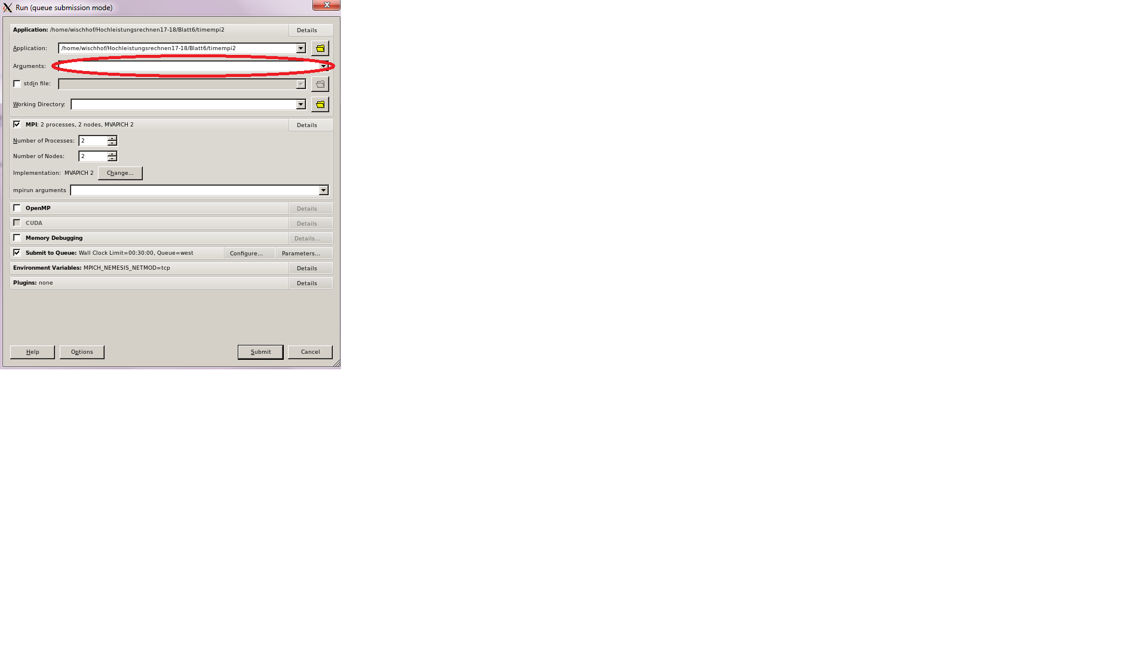
Alternativ kann man die Paramter direkt per Konsole beim Starten von ddt übergeben.

2.)Setzen Sie in einer Zeile einen Breakpoint.Welche Step-Möglichkeiten gibt es und
wie unterscheiden sich diese?

Es gibt drei Step-Möglichkeiten: Step Into, Step Over und Step Out.

Step Into: Wenn der Breakpoint vor einer function oder einer subroutine liegt, springt man hinein, falls das nicht der Fall ist, wird mit dem nächsten Statement fortgefahren.

Step Over: Überspringt ggf. Vorhanderene function und subroutine und fährt mit dem nächsten Statement fort.

Step Out: Die function oder subroutine wird verlassen und mit dem nächsten Statement fortgeführt.
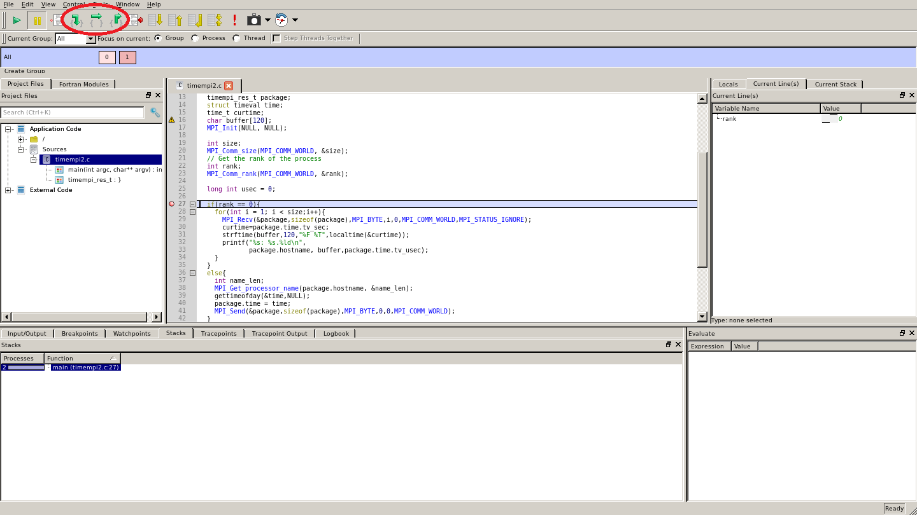
3.)Machen Sie sich mit der Funktion des Evaluate-Fensters in der rechten unteren
Ecke vertraut.

Mithilfe des Evaluate-Fensters lassen sich globale Variablen und willkürliche Werte zu jeder Zeit einsehen. Dafür muss man sie allerdings durch Klicken auf die lokale Variable erst hinzufügen.
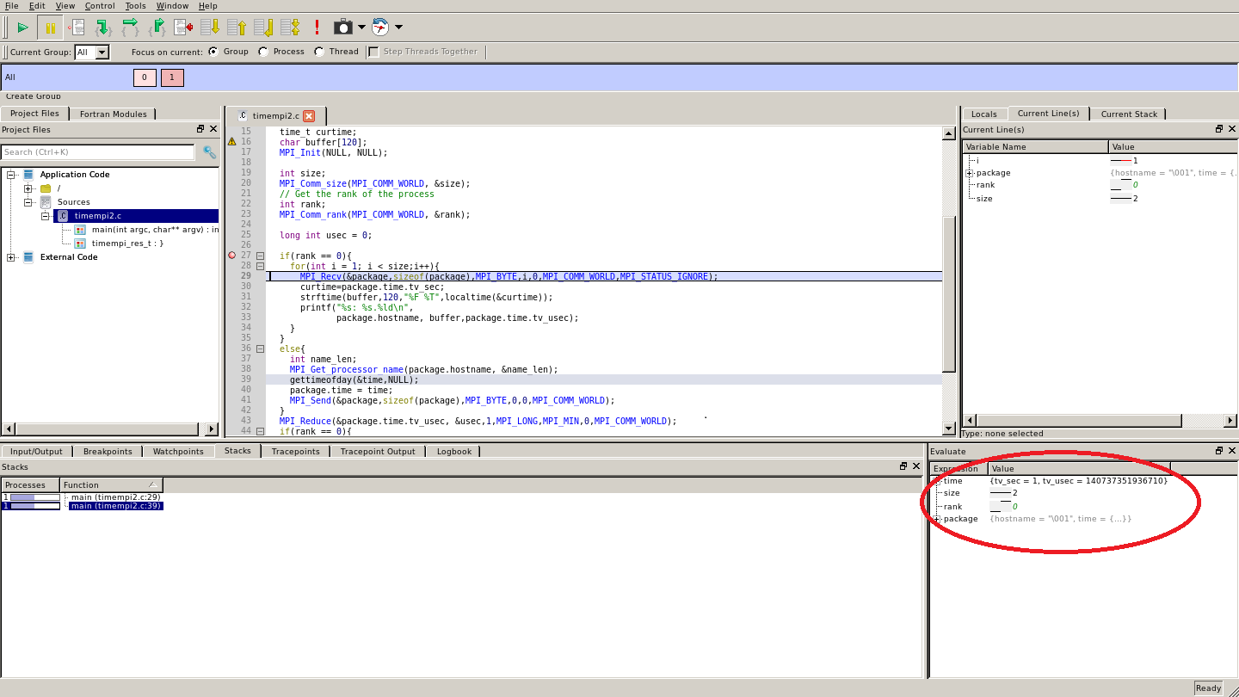

4.)In der oberen Leiste finden Sie eine Übersicht aller Prozesse und Threads Ihres
Programmes.Wechseln Sie zwischen den einzelnen Prozessen und beobachten
Sie das Evaluate-Fenster.

Falls die verschiedenen Threads für einige Variablen lokale verschiedene Werte haben, ändern sich diese im Evaluate Fenster bei Wechsel der Threads.
